Передача жилых помещений
в рамках приватизации продлена
до 1 марта 2015 года

Какие жилые помещения можно приватизировать?
жилые помещения в государственном жилищном фонде
жилые помещения в муниципальном жилищном фонде
жилищный фонд, находящийся в хозяйственном ведении предприятий или оперативном управлении учреждений (ведомственный фонд)

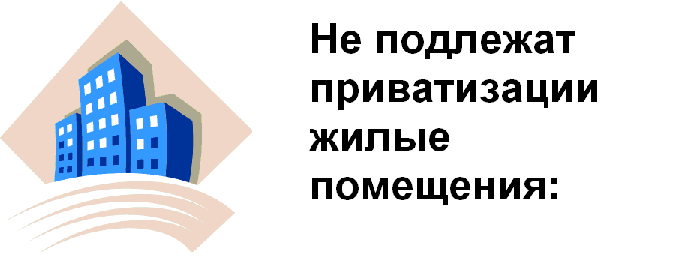

- находящиеся в аварийном состоянии;
- в общежитиях;
- в домах закрытых военных городков;
- служебные жилые помещения,

за исключением жилищного фонда совхозов и других сельскохозяйственных предприятий, к ним приравненных, и
- находящийся в сельской местности жилищный фонд стационарных учреждений социальной защиты населения.

(статья 4 Закона «О приватизации жилищного фонда в Российской Федерации» от 4 июля 1991 года N 1541-1).



Для оформления приватизации жилого помещения необходимы следующие документы:

- договор безвозмездной передачи,
- договор социального найма либо ордер на жилое помещение,
- справка о лицах, имевших право пользования жилым помещением на момент приватизации,
- документы, подтверждающие однократность приобретения жилого помещения в собственность (то есть о том, что гражданин использует право на приватизацию впервые),
- документы, подтверждающие отказ граждан от участия в приватизации (если не все проживающие в квартире лица участвуют в приватизации),
- заявление о государственной регистрации,
- документ, удостоверяющий личность,
- документ об уплате государственной пошлины.
 ВНИМАНИЕ !

Государственная регистрация права собственности физического лица на квартиру (комнату, жилой дом) на основании договора безвозмездной передачи (приватизации) проводится только
после государственной регистрации права государственной, муниципальной собственности на вышеуказанную квартиру (комнату, жилой дом).



Для регистрации права муниципальной собственности необходимо:

1. Выписка из муниципального реестра прав на недвижимое имущество;
2. Распоряжение о передаче объектов жилищно-коммунального хозяйства с баланса совхоза в муниципальную собственность;
3. Постановление Главы Варненского района о передаче объектов коммунального назначения в муниципальную собственность;
4. Сводный акт приема-передачи объектов жилищно-коммунального назначения (либо Перечень имущества и предприятий, передаваемых в муниципальную собственность).

По желанию граждан жилые помещения передаются им в порядке приватизации либо в общую долевую собственность всех проживающих в них граждан, либо в собственность одного или нескольких из совместно проживающих лиц, в том числе несовершеннолетних, в соответствии с достигнутым между этими лицами соглашением.

Отказы от участия в приватизации от несовершеннолетних в возрасте до 14 лет оформляются по заявлениям их законных представителей (родителей, усыновителей, опекунов) с предварительного разрешения органов опеки и попечительства.

Такие же отказы несовершеннолетними гражданами в возрасте от 14 до 18 лет оформляются самостоятельно с согласия их законных представителей (родителей, усыновителей, попечителей) и органов опеки и попечительства.

Право собственности на приобретенное жилое помещение возникает с момента государственной регистрации права в Едином государственном реестре прав на недвижимое имущество и сделок с ним.

В Варненском районе государственную регистрацию прав на жилые помещения осуществляет Варненский отдел Управления Федеральной службы государственной регистрации, кадастра и картографии по Челябинской области.

Подробную информацию о времени приема документов вы можете узнать по телефону: 8 (35142) 2-29-49, 2-18-97 или по адресу: с. Варна, ул. Советская, д.94, 2 этаж, кабинет № 3, а также в Многофункциональном центре по предоставлению государственных и муниципальных услуг Варненского района по адресу: с.Варна, пер.Кооперативный, д.31а
и по тел.(351)42-2-18-97, 3-01-15.

Собственники жилищного фонда или уполномоченные ими органы, а также предприятия, за которыми закреплен жилищный фонд на праве хозяйственного ведения, и учреждения, в оперативное управление которых передан жилищный фонд,

с согласия собственников вправе принимать решения о приватизации служебных жилых помещений и находящегося в сельской местности жилищного фонда стационарных учреждений социальной защиты населения.
Решение вопроса о приватизации жилых помещений должно приниматься по заявлениям граждан в двухмесячный срок со дня подачи документов.
Должностные лица, виновные в нарушении данных требований привлекаются к ответственности в установленном порядке.
В случае нарушения прав гражданина при решении вопросов приватизации жилых помещений он вправе обратиться в суд.

Право государственной, муниципальной собственности

Право собственности гражданина
(право общей долевой собственности граждан)

